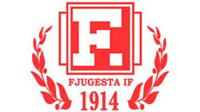

Verksamhetsberättelse 2022

FJUGESTA IF – F15/16/17/18

Laget startade igång under juni 2022. Jörgen Hallberg kontaktade klubben om att starta igång ett flicklag födda 16/17.
Vi kom igång med 5-6 tappra tjejer. Gruppen har växt under året och haft 15 olika tjejer som provat. Numera är gruppen stabil på 10-12 tjejer på varje träning. Blandat med spelare födda 2015, 2016, 2017 och 2018.

Under hösten genomförde vi ett roligt matchsammandrag hos Lekebergs IF där lag från Örebro, Lekeberg och Karlskoga kommun deltog.

Laget tar gärna emot fler tjejer.

/Jörgen Hallberg

